
E.B. 1 _________________
Avaliação Trimestral de Língua Portuguesa – 2º Ano

Nome : ______________________________________________________

Data : _______________________________________________________

Classificação: _________________ Professora : ____________________

No Jardim

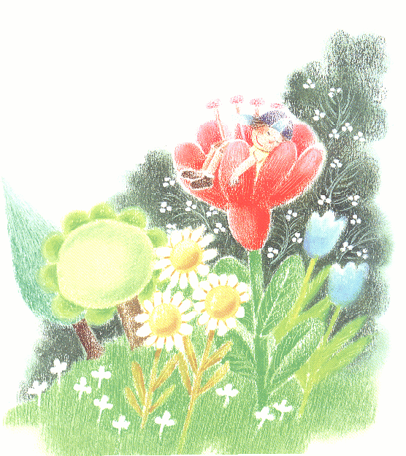
O jardim tinha formigas,
Minhocas e lagartinhas,
Aranhas e borboletas,
Besouros e joaninhas.

O jardim tinha princesas
Com asas cor do luar,
Tinha duendes e fadas,
E muita magia no ar.

Naquele jardim encantado
De pirilampos de cor,
Encontrei um rapazinho
A dormir numa flor.

O Livro das Quatro Estações, Ana Cristina Correia.

GRUPO I – COMPREENSÃO DO TEXTO

1- Quem é a autora do texto ?

________________________________________________________________

2- O texto está escrito em : ( ) prosa ( ) verso

3- Onde é que o rapazinho foi encontrado ?
________________________________________________________________

4- Ordena as frases, de acordo com o texto, de 1 a 4 .

___ “Encontrei um rapazinho.”
___ “Tinha duendes e fadas. ”
___ “O jardim tinha princesas. ”
___ “O jardim tinha formigas. ”

5- Que animais existiam no jardim ?
________________________________________________________________
________________________________________________________________.

6- Escreve V (verdadeiro) ou F (falso), de acordo com o texto :

As asas das princesas eram da cor do luar. ____
O jardim tinha gafanhotos. ____
O jardim era encantado. ____
O rapazinho estava a dormir numa árvore. ____

GRUPO II - FUNCIONAMENTO DA LÍNGUA

1- Lê a frase com atenção :
1.1- Sublinha a verde os nomes próprios e a azul os nomes comuns.

“ Na Primavera as flores espreitam nos campos. “

2- Escreve o nome colectivo de :

aves - ______________ peixes - _____________ militares - ______________

3- Escreve o feminino de :

boi - _____________ bode - ________________ padrinho - ______________

4 – Forma o plural das palavras seguintes :

pão - ____________ rouxinol - ___________________ jardim - __________
computador - _________________ rã - _______ garagem - _____________

5- Escreve as palavras por ordem alfabética.

flores pardal ninhos sol borboleta alegria nascer

________________________________________________________________

6- Escreve o nome dos seguintes sinais de pontuação :

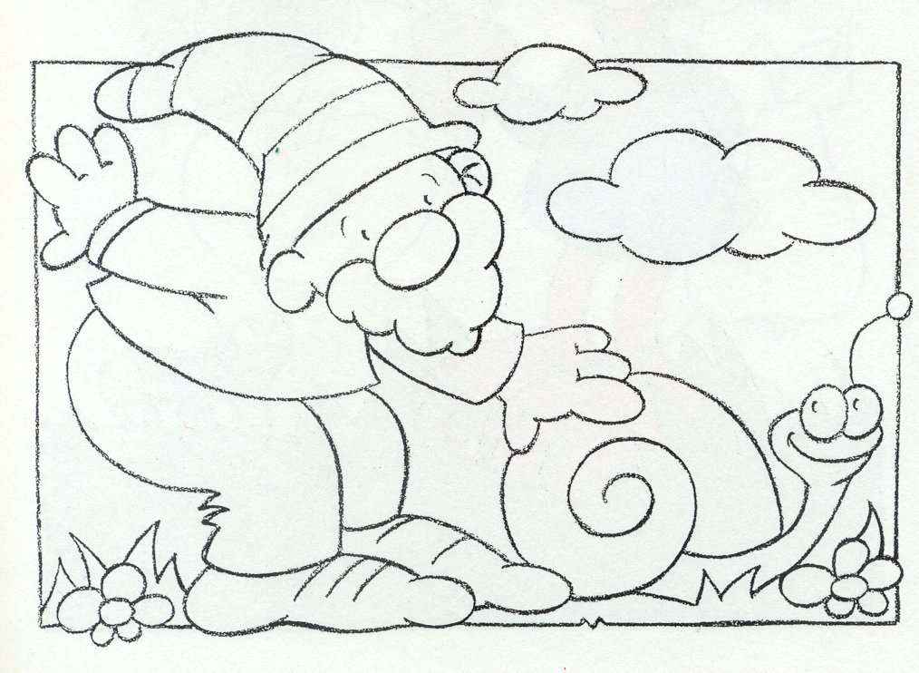
_______________________________
!
:

_______________________________
.

_______________________________

7 – Escreve uma frase do tipo :

Interrogativo - ___________________________________________________

Exclamativo - ___________________________________________________

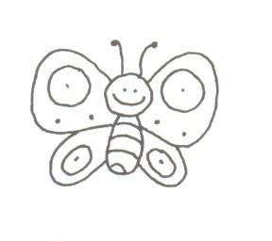
8- Escreve o antónimo de :

rápido - _______________

preguiçoso - _______________

escuro - _________________

GRUPO III - VOCABULÁRIO

1- Inventa duas palavras com :

pra - ______________ , ________________

lh - ______________ , ________________

in - _______________ , _________________

2- Ordena as palavras e forma uma frase com sentido.

e Primavera flores Na todas aparecem passarinhos de as cores !

______________________________________________________________
______________________________________________________________ !

3- Completa com m ou n .

Ta ___ bor ti ___ ham se ___ pre ta ___ bém

GRUPO IV - EXPRESSÃO ESCRITA

DITADO

________________________________________________________________________________________________________________________________________________________________________________________________________________________________________________________________
________________________________________________________________

COMPOSIÇÃO

A Primavera está a chegar ! Escreve um pequeno texto sobre ela, sem te esqueceres de escrever :

- O título da tua história
- Como é o tempo e como está a Natureza
- O que gostas mais nesta estação do ano
- As coisas que gostas de fazer na Primavera e porquê.

_____________________________

________________________________________________________________________________________________________________________________________________________________________________________________________________________________________________________________________________________________________________________________________________________________________________________________________________________________________________________________
________________________________________________________________
________________________________________________________________

